TIN SINH HOẠT CHUYÊN MÔN THÁNG 12

Buổi sinh hoạt chuyên môn định kỳ tháng 12 của trường THCS Kiêu Kỵ đã diễn ra vào sáng thứ năm ngày 14/12/2023. Nội dung sinh hoạt chung do đồng chí Trương Thị Kim Huế – Hiệu trưởng nhà trường chủ trì gồm hai phần chính: sơ kết công tác chuyên môn đã thực hiện trong nửa đầu tháng 12 và triển khai công tác trọng tâm nửa cuối tháng 12.
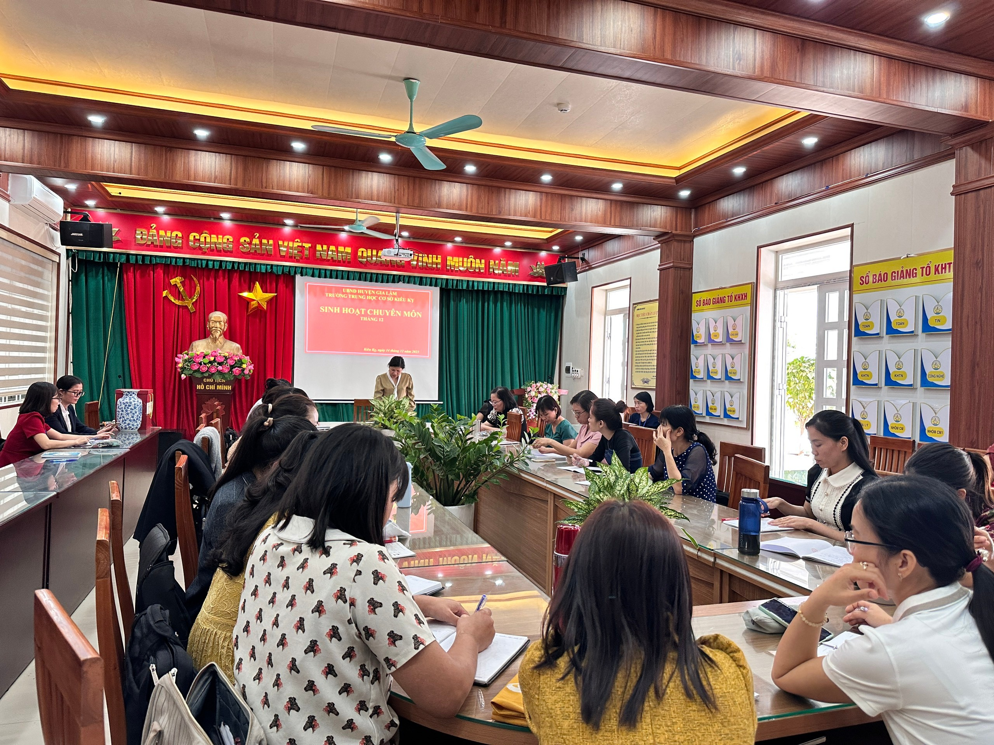
Đồng chí Trương Thị Kim Huế - Hiệu trưởng nhà trường chủ trì buổi SHCM

Trong nửa đầu tháng 12, nhà trường đã duy trì ổn định nền nếp dạy học, 100% CBGV thực hiện nghiêm túc quy chế chuyên môn; thực hiện công tác bồi dưỡng HSG và phụ đạo HSY đúng kế hoạch; tổ chức cuộc thi Olympic tiếng Anh cấp trường; chuẩn bị tham dự ngày hội CNTT và Stem ngành Giáo dục và Đào tạo huyện Gia Lâm năm 2024; xây dựng đề cương ôn tập kiểm tra cuối kỳ 1. Trong nửa cuối tháng 12, nhà trường sẽ tiếp tục củng cố nền nếp dạy học; thực hiện nghiêm túc quy chế chuyên môn; thực hiện các chuyên đề theo đúng kế hoạch; tiếp tục công tác bồi dưỡng HSG và phụ đạo HSY, trong đó tập trung bồi dưỡng cho HSG khối 9 chuẩn bị dự thi HSG cấp thành phố; ôn tập kiểm tra cuối kỳ 1 và tổ chức kiểm tra đánh giá cuối kỳ 1, chấm, trả bài, cập nhật điểm trên phần mềm đúng tiến độ thời gian.
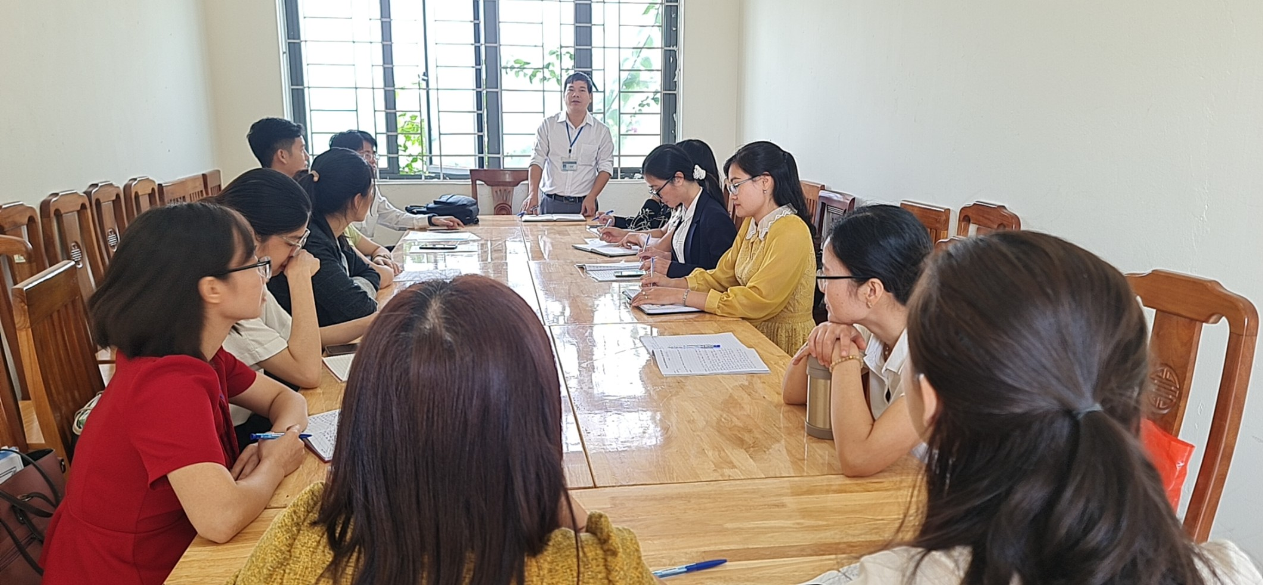
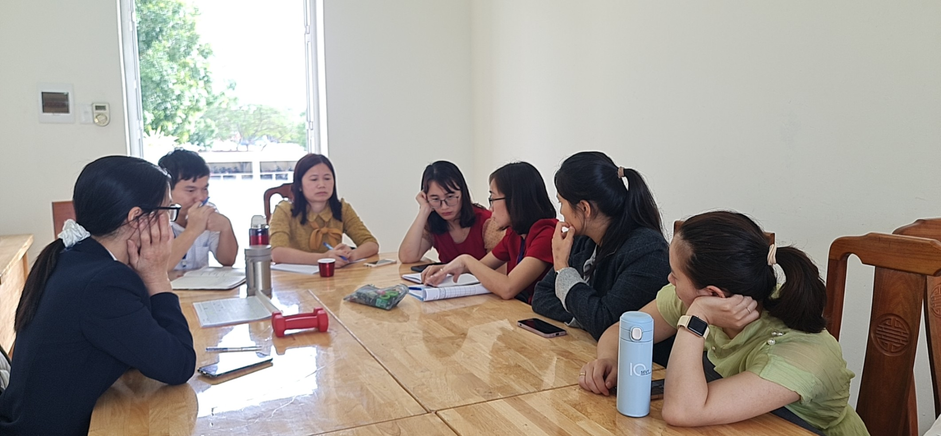
Các tổ - nhóm SHCM

Tiếp theo các nội dung triển khai của đồng chí Hiệu trưởng, đồng chí Nguyễn Thị Minh Hiền thực hiện nội dung ngày sinh hoạt chuyên môn tháng 12 với chủ đề “Các phương pháp nâng cao chất lượng bồi dưỡng học sinh giỏi”. Sau phần sinh hoạt chung, các tổ - nhóm chuyên môn đã tiến hành triển khai cụ thể các công việc cần thực hiện trong tháng 12, tiếp tục thảo luận nghiên cứu bài học, xây dựng các chuyên đề tổ - nhóm theo kế hoạch.

